BIGCOM 2021会议注册表

**（本表为中国大陆参会人员注册使用）**

**（一）注册人员信息：**

**请在注册选项中打“√”**

|  |  |  |  |  |  |
| --- | --- | --- | --- | --- | --- |
| 姓名 |  | | | 邮箱 |  |
| 职称/称谓 | **[ ]** 教授**[ ]**博士 [ ] 先生 [ ] 女士 | | | | |
| 机构 |  | | | | |
| 详细地址 |  | | | | |
| 注册类型 | **[ ]**全额论文  注册  共（ ）篇 | 1 | 论文编号： | | |
| 论文题目： | | |
| 2 | 论文编号： | | |
| 论文题目： | | |
| 3 | 论文编号： | | |
| 论文题目： | | |
| 4 | 论文编号： | | |
| 论文题目： | | |
| **[ ]非学生参会**注册 | 早期注册(北京时间：2021年07月15日前) 数量（ ）人 | | | |
| 后期注册(北京时间：2021年07月15日后) 数量（ ）人 | | | |
| **[ ]**学生参会注册 | 数量（ ）人 | | | |
| **一篇论文至少有一位全额论文注册（论文注册不分参会人员类型）** **总费用 （ ）** | | | | | |
| 发票信息（请务必正确填写，统一开具增值税普通发票，项目：会务费） | | | | | |
| **发票抬头** |  | | | | |
| **纳税人识别号** |  | | | | |
| **参加本地旅游人数** |  | | | | |

**（二）支付方式**

（1）请将注册费汇款至该账户：

开户银行：中国农业银行瑶海支行

银行账户：合肥玉诚会务会展有限公司

银行账号：12088201040006552

纳税人识别号：913401006973534979

**✴汇款时请附言： BIGCOM2021_论文编号**

（2）支付宝扫码付款

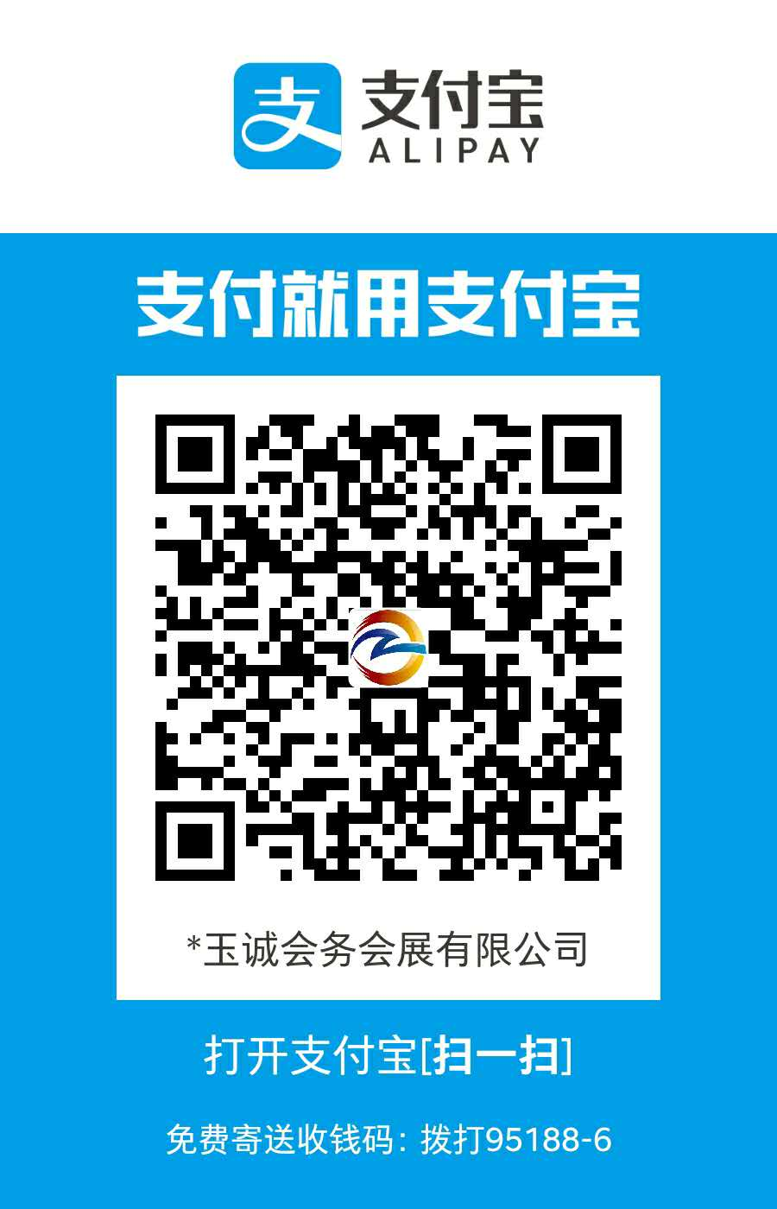

**✴汇款时请附言： BIGCOM2021_论文编号**

**（三）会议注册费参照表**

|  |  |  |
| --- | --- | --- |
|  | Early Bird (Before Jul. 15, 2021) | Late (After Jul. 15, 2021) |
| **论文（请在7月15日前）全额注册** | USD 650/ RMB 4200 | USD 700/ RMB 4500 |
| **非学生参会注册** | USD 650/ RMB 4200 | USD 700/ RMB 4500 |
| **学生参会注册** | USD 325/ RMB 2100 | USD 350/ RMB 2250 |
| **Overlength** | USD 220/ RMB 1500 per page | |

1. [如有疑问，可通过发送邮件至](mailto:1.有什么问题请可以通过发送邮件至zhaojumin@tyut.edu.cn)linke@ustc.edu.cn咨询。

2. 主办方将提供正式发票。

3.请将汇款回执单的扫描件及学生证扫描件（限学生注册者）粘贴于下方。

4.将本表以“RegistrationForm -论文编号”为主题，发送至linke@ustc.edu.cn。

汇款回执单扫描件粘贴处

学生证扫描件粘贴处